

20
المملكة العربية السعودية
وزارة التعليم
الإدارة العامة للتعليم بمنطقة .......

اختبار منتصف الفصل الدراسي الاول (الفترة الثانية) مادة العلوم للصف السادس لعام 1447 هـ

اسم الطالبة: .....................................................................................

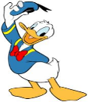
السؤال الأول :
أ) أكملي كلا من الجمل التالية بالعبارة المناسبة :-
التنفس
الاقتران
الدوران
التلقيح
الجهاز الهيكلي
الاخراج

- .................................. يتكون من العظام والأوتار والأربطة .
- العملية التي يلتحم فيها مخلوقان حيان ويتبادلان المادة الوراثية معًا تسمى ........................
- انتقال حبوب اللقاح من المتك إلى الميسم في الأزهار يسمى ..........................
- عملية يتخلص فيها الجسم من الفضلات التي يكونها ........................
- .................. عملية تمكن الجسم من التزود بالأكسجين والتخلص من ثاني أكسيد الكربون.
- حركة المواد خلال جسم الحيوان تسمى ................

ب ) اختاري الإجابة الصحيحة :-
1. المخلوقات الحية التي تستخدم الخياشيم والجلد في تنفسها هي:
أ ـ الطيور ب ـ البرمائيات ج ـ الثدييات د ـ الأسماك
2. ما التركيب الذي يفرز الأنزيمات في عفن الخبز؟
أ ـ الأبواغ ب ـ المغازل ج ـ الجذور د ـ الخيوط الفطرية

3. إن دور النحلة في عملية تكاثر نبات مغطى بالبذور هو:
أ ـ صانع العسل ب ـ منتج ج ـ ناقل للثمار د ـ ملقح

4. أي العمليات الاتية مسؤول عن تحويل المواد الغذائية المعقدة إلى مواد بسيطة يمكن للخلايا الاستفادة منها؟
أ ـ التنفس ب ـ الهضم ج ـ الدوران د ـ الإخراج

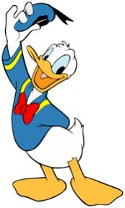
السؤال الثاني

أ ) نضع علامة  او  امام العبارات التالية:

تتكاثر جميع أنواع المخلوقات الحية المجهرية تكاثرًا لاجنسيًا .
البكتيريا مثال على المخلوقات الحية الدقيقة أو الميكروبات .
تفرز الهرمونات في الجسم عن طريق جهاز الغدد الصماء.
الفطريات المجهرية تسبب مرض القدم الرياضي .
تتبادل البرمائيات الغازات مع البيئة المحيطة عن طريق رئاتها فقط .

ب) اختاري من العمود أ مايناسبه من العمود ب :
أ | ب
- الجهاز العضلي  - الساق  - البناء الضوئي  - الجذور  - التكاثر | أ ـ إنتاج أفراد من النوع نفسه.  ب ـ جزء من النبات يثبت النبات في التربة.  ج ـ عملية تقوم بها النباتات ومخلوقات حية أخرى لإنتاج الغذاء في صورة سكر نبات.  د ـ التركيب الذي يدعم النبات ويحمل أوراقه.  هـ ـ يوفر القوة اللازمة لتحريك الجسم.

معلمة المادة/

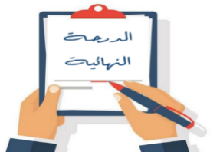
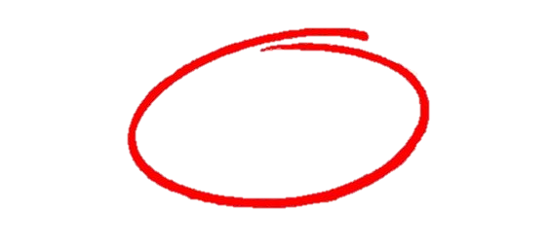
المملكة العربية السعودية
وزارة التعليم
إدارة تعليم منطقة
مدرسة
اليوم: الثلاثاء
التاريخ: 14 / 10/ 1445هـ
20

20

20

20

اختبار الفترة الثانية الفصل الدراسي الأول مادة العلوم للصف السادس ابتدائي للعام الدراسي 1447 ه
اسم الطالبة: ................................................................. الصف: ..........................


السؤال الأول:أ/ اختار الإجابة الصحيحة بالإحاطة عليها بالتظليل الصحيح على الدائرة :
10
1_قامت فاطمة بإعداد وجبة غذائية تحتوي على الخيار والبرتقال والفول السوداني وبذور الصنوبر ، أي من هذه الأطعمة ينتج من نبات معراة البذور ؟

أ | البرتقال | ب | الخيار | ج | الصنوبر | د | الفول السوداني
2- مخلوق حي ينمو ويتكاثر على الخبز الرطب يصنف هذا المخلوق الحي من............
أ | البكتريا | ب | الفطريات | ج | الطلائعيات | د | البدائيات
3-جهاز الدوران الذي يدفع الدم مباشرة في أنسجة الحيوان هو ........
أ | جهاز الدوران المفتوح | ب | جهاز الدوران المغلق | ج | جهاز الانتشار | د | الجهاز الداعمي
4- أي الصفات مشتركة بين كل من الأسماك والثعابين والضفادع ؟ .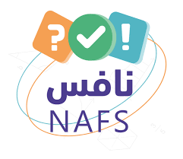
أ | ثابتة درجة الحرارة | ب | متغيرة درجة الحرارة | ج | حيوانات لافقارية | د | تتنفس بالرئتين
5شاهدأرنب ثعلبا فهرب سريعا وذلك لأن دماغ الأرنب أرسل إشارات إلى /
أ | عضلات الأرجل | ب | عضلات الفك | ج | عضلات المعدة | د | الأعصاب


ب/ : اضع علامة أمام العبارات الصحيحة او امام العبارات الخاطئة ؟

- يقوم اللحاء في الساق بنقل الماء والأملاح المعدنية من التربة إلى أعلى .
- تتنفس العناكب عن طريق الانتشار .
- يتحرك الجسم بفعل قوة ينتجها الجهاز العضلي .
- الأوتار نسيج يربط العظام بالعضلات .
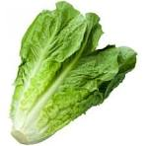

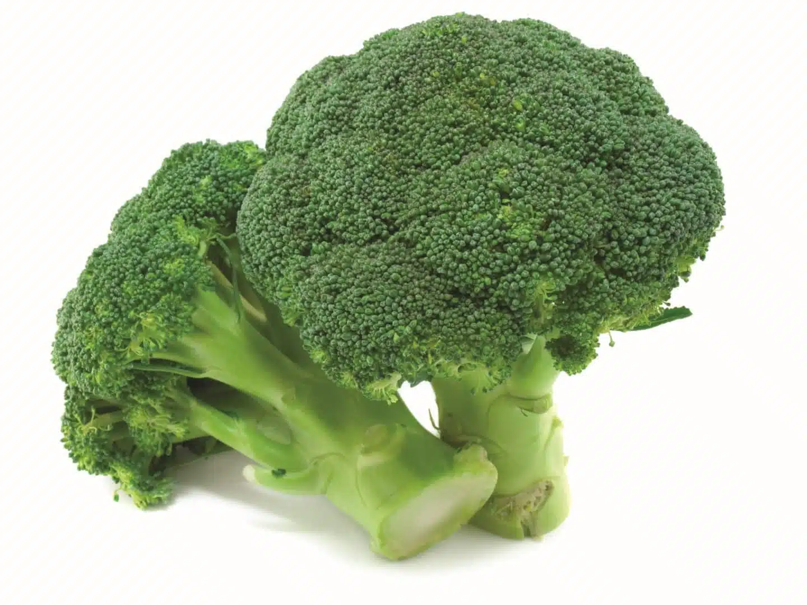
ج) من خلال الصور الموضحة أمامك ماالطريقة التي تخزن بها هذه النباتات الغذاء ؟
1-..............
2-..............

10
السؤال الثاني : أ/ اضع المصطلحات التالية أمام العبارات المناسبة :

الجهاز التنفسي
المخلوق الحي الدقيق
جهاز الغدد الصماء الصماء
البناء الضوئي
الهضم

- ................................. | الهرمونات مواد كيميائية يفرزها ...
- ................................ | عملية ابتلاع وتفكيك الغذاء وتجزئته إلى قطع وأجزاء بسيطة تستفيد منها الخلايا.
- ................................ | عملية تقوم بها النباتات تستخدم فيها ضوء الشمس لإنتاج الغذاء .
- ................................. | مخلوق حي مجهري لايرى بالعين المجردة يمكن أن يكون وحيد الخلية ويمكن أن يكون متعدد الخلايا .
- ................................ | عملية إطلاق الطاقة المختزنة في جزيئات الجلوكوز .
ب/ كيف تتكاثر الطلائعيات ؟
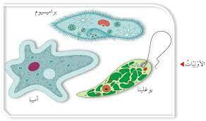

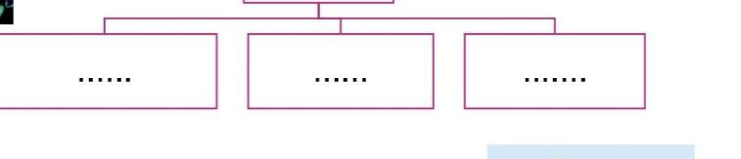


ج/ ماالفرق . بين التلقيح الذاتي والتلقيح الخلطي حسب المطلوب في الجدول ؟:
وجه المقارنة | التلقيح الذاتي | التلقيح الخلطي
التعريف | ...............................  ...............................  ................................. | ...............................  ...............................  .................................  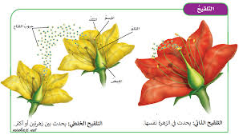

انتهت الاسئلة
دعواتي لكن بالتوفيق والنجاح
المعلمة:

